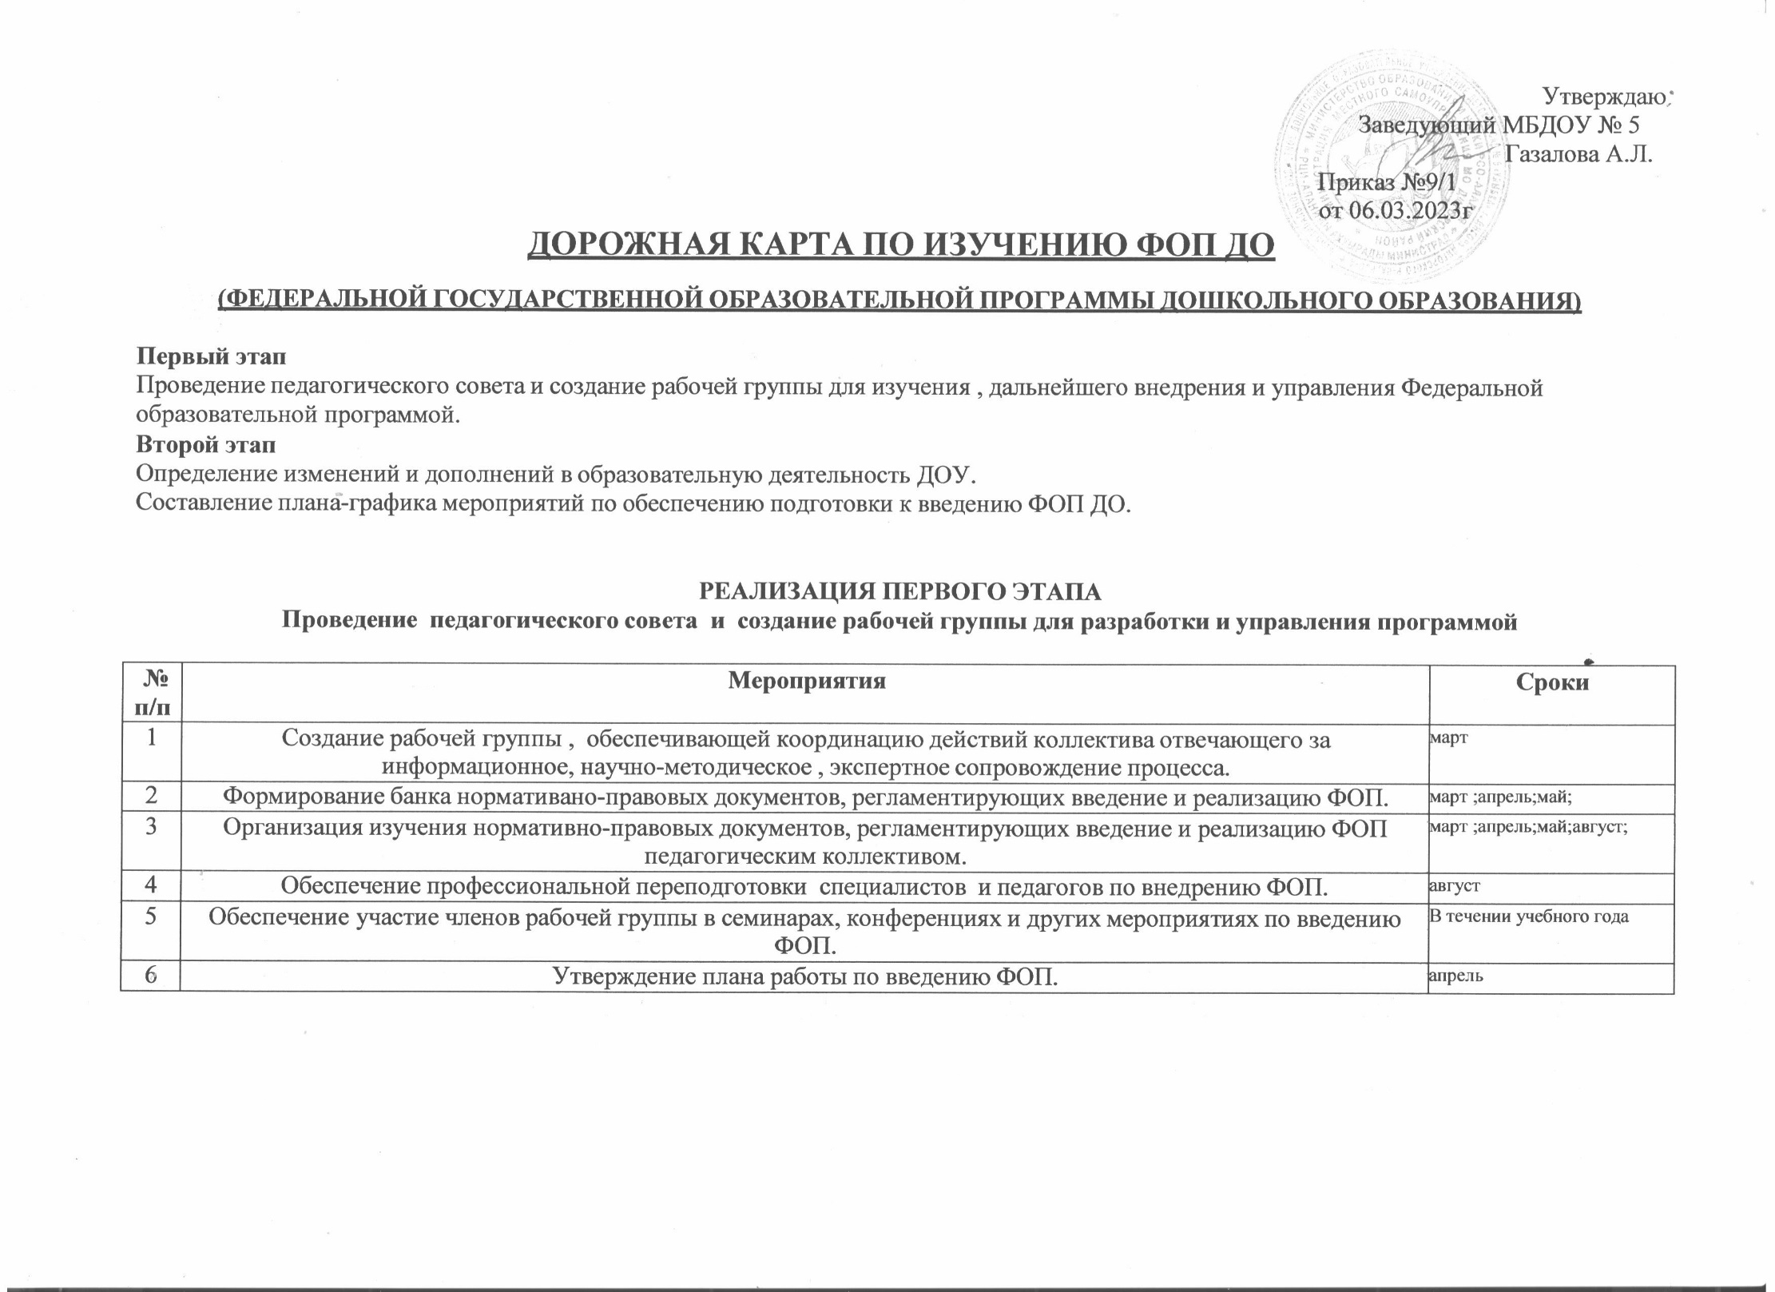
РЕАЛИЗАЦИЯ ВТОРОГО ЭТАПА
Определение изменений и дополнений

№  п/п | Мероприятия | Сроки
1 | Организация обсуждения ФОП ДО | март
2 | Определение УМК (Учебно-методических пособий), используемых в образовательном процессе в соответствии  с ФОП. | март
3 | Приведение нормативной базы ДОУ в соответствие с требованиями ФОП . | март ;апрель ;май;
4 | Разработка плана методической работы , обеспечивающей сопровождение подготовки к введению ФОП ДО | апрель;май;
5 | Определение оптимальной модели организации воспитательно-образовательного процесса , обеспечивающей  реализацию различных видов детской деятельности.
6 | Определение результатов освоение ФОП дошкольниками в соответствии с ФГОС. | август
7 | Мониторинг сформированности интегрированных качеств дошкольников в соответствии с ФГОС. | июнь

Финансово-экономическое обеспечение подготовки к введению ФОП
№  п/п | Мероприятия | Сроки
1 | Расчет потребностей в расходах образовательного учреждения в условиях реализации ФОП | август
2 | Организация работ по выполнению методических рекомендаций по внесению изменений в локальные акты ,  регламентирующих установление заработной платы. | май;июнь;
3 | Приведение в соответствие с требованиями ФОП и новыми квалификационными характеристиками  должностных инструкций работников ДОУ. | июнь

Информационное обеспечение подготовки введения ФОП
№ п/п | Мероприятия | Сроки
1 | Размещение информации о ходе подготовки к введению ФОП на сайте дошкольного учреждения | март ;апрель;май;
2 | Внесение информации о ходе подготовки к введению ФОП в самоанализ ДОУ

Кадровое обеспечение подготовки к введению ФОП
№ п/п | Мероприятия | Сроки
1 | Осуществление повышения квалификации всех воспитателей и специалистов | сентябрь
2 | Методичное обеспечение библиотечного фонда как информационного центра по подготовке к введению ФОП | Июль-август

Материально – техническое обеспечение подготовки к введению ФОП
№ п/п | Мероприятия | Сроки
1 | Обогащение предметно-развивающей среды в соответствие с требованиями ФОП | В течение года
2 | Укрепление материально-технической базы ДОУ

ПЛАН – ГРАФИК МЕРОПРИЯТИЙ ПО ОБЕСПЕЧЕНИЮ ПОДГОТОВКИ К ВВЕДЕНИЮ ФОП ДО

№ п/п | Мероприятие | Примерные сроки | Ответственные | Ожидаемый результат | Формы отчетных документов
1.Создание организационно-управленческих условий внедрения ФОП
1 | Создание рабочей группы по подготовке введения ФОП дошкольного образования |  | Заведующий ДОУ | Создание и определение функционала рабочей группы | Приказ о создании рабочей группы по подготовке введения ФОП
2 | Разработка и утверждение дорожной карты по реализации направлений ФОП |  | Заведующий ДОУ  Старший воспитатель | Система мероприятий, обеспечивающих внедрение ФОП | Приказ об утверждении дорожной карты по реализации направлений ФОП
3 | Организация повышения квалификации по проблеме введения ФОП |  | Заведующий ДОУ  Старший  воспитатель | Поэтапная подготовка педагогических и управленческих кадров к  введению ФОП | Приказ об утверждении плана графика повышения квалификации, план  курсовой подготовки

4 | Предварительный анализ ресурсного обеспечения в соответствии с требованиями ФОП |  | Заведующий ДОУ  Старший воспитатель | Получение объективной информации о готовности дошкольного учреждения к переходу на ФОП | Протокол педагогического совета
5 | Разработка плана методического сопровождения введения ФОП |  |  | Повышение профессиональной компетенции всех работников по организации образовательного процесса и обновления содержания образования в соответствии с ФОП | План
6 | Рассмотрение вопросов введения ФОП на педагогических советах |  | Заведующий ДОУ  Старший  воспитатель | Усвоение и принятие членами педагогического коллектива основных положений ФОП ДО | Протокол педагогического совета
7 | Проведение инструктивно- методических совещаний, педагогических часов, обучающих семинаров. по вопросам введения  ФОП |  | Старший  воспитатель | Повышение педагогической компетентности и ликвидация профессиональных затруднений | План методической работы, результаты анализа анкетирования педагогов
8 | Проведение открытых просмотров образовательной деятельности педагогов |  | Старший воспитатель | Повышение педагогической компетентности педагогов по вопросам совершенствования качества образования | Материалы семинаров, конференций городского, областного ,регионального и федерального уровней
9 | Организация участия различных категорий педагогических работников в педагогических |  | Заведующий ДОУ  Старший  воспитатель | Обеспечение научно- методического сопровождения перехода и внедрения | Протокол педагогисеского совета ,МО, приказ
10 | Разработка и утверждение рабочих программ педагогов и специалистов |  | Старший воспитатель | Наличие программ | Протокол педагогического совета

11 | Организация индивидуального консультирования педагогов- психологов по вопросам психолого- педагогического сопровождения подготовки к введению ФОП |  | Старший воспитатель Педагог- психолог | Определение возможных психологических рисков и способов их профилактики , расширение и обновление психодиагностического инструментария на основе запросов и современных  достижений психологической науки | План консультаций для педагогов ДОУ
12 | Внесение изменений в нормативно- правовую базу деятельности ДОУ |  | Заведующий ДОУ | Дополнения в документы , регламентирующие  деятельность учреждения по внедрению ФОП | Приказ об утверждении локальных актов, протоколы педсовета
13 | Мониторинг подготовки к введению ВОП ДО |  | Старший  воспитатель | Диагностические материалы | План контроля
14 | Организация отчетности по подготовке к введению по ФОП |  | Заведующий ДОУ  Старший  воспитатель |  | Отчеты
2. Создание кадрового обеспечения введения ФОП
1 | Анализ кадрового обесчпкечения  введения ФОП |  | Заведующий  ДОУ |  | Аналитическая  информация
2 | Создание условий для прохождения курсов повышения квалификации для педагогов , участвующих в введении ФОП |  | Заведующий ДОУ | Повышение профессиональной компетенции педагогических работников в области организации образовательного процесса и обновления содержания в соответствии с  ФОП | План-график
3 | Проведение педагогического совета  «Введение ФОП ДО : проблемы и перспективы» |  | Заведующий ДОУ  Старший воспитатель | Активное профессиональное взаимодействие по обмену опытом, обсуждению проблем по поиску их решения | Протокол педагогического совета

4 | Организация участия ДОУ в конференциях по подготовке к введению ФОП ДО |  | Заведующий ДОУ  Старший воспитатель | Активное профессиональное взаимодействие по обмену опытом | Приказы, материалы
5 | Создание творческих групп педагогов по методическим проблемам , связанным с введением ФОП |  | Заведующий ДОУ  Старший воспитатель | Повышение профессиональной компетентности педагогических работников в области организации образовательного процесса и обновления содержания в соответствии с  ФОП | Приказы , Протоколы заседания творческих групп
1 | Обеспечение оснащенности ДОУ в соответствии с требованиями ФОП к минимальной оснащенности  учебного процесса и оборудованию учебных помещения |  | Заведующий ДОУ | Определение необходимых изменений в оснащенности ДОУ с учетом требований ФОП | Информационная справка
2 | Обеспечение соответствия материально-технической базы реализации ФОП дошкольного образования действующим санитарным, противопожарным нормам и нормам труда работников  образовательного учреждения |  | Заведующий ДОУ  Старший воспитатель | Приведение в соответствие материально-технической базы реализации ООП с требованиями ФОП | Информационная справка
3 | Обеспечение укомплектованности библиотеки ДОУ печатными и электронными образовательными  ресурсами |  | Старший воспитатель | Оснащенность ФОП необходимыми учебными , справочными пособиями,  художественной литеруторй | Информационная справка
4 | Обеспечение доступа педагогам , переходящим на ФОП , к электронным образовательным ресурсам, размещенным в федеральных и региональных базах данных. |  | Старший воспитатель | Создание условий для оперативной ликвидации профессиональных затруднений педагогов | Создание банка полезных ссылок, наличие странички  «ФОП» на сайте ДОУ

5 | Обеспечение контролируемого доступа участников образовательного процесса к информационным образовательным ресурсам в сети Интернет. |  | Старший воспитатель | Расширение возможностей доступа пользователей к банку актуальной педагогической информации и обеспечение возможности дистанционной  поддержки участников образовательного процесса | Создание банка полезных ссылок, наличие странички  «ФОП» на сайте ДОУ
4.Создание организационно-информационного обеспечения подготовки к введению ФОП
1 | Проведение диагностики готовности ДОУ к введению ФОП |  | Заведующий ДОУ  Старший воспитатель | Получение объективной информации о готовности ДОУ к переходу на ФОП ДО | Диагностическая карта
2 | Размещение на сайте учреждения информации о введении ФОП ДО |  | Старший воспитатель | Информирование  общественности о ходе и результатах введения ФОП ДО | Создание банка полезных ссылок, наличие странички  «ФОП» на сайте ДОУ
3 | Обеспечение публичной отчетности ДОУ о ходе и результатах введения  ФОП ДО |  | Заведующий ДОУ | Информирование общественности о ходе и  результатах введения ФОП ДО | Отчеты
4 | Информирование общественности через СМИ о подготовке к введению и порядке перехода ДОУ  на ФОП ДО |  | Заведующий ДОУ | Обеспечение условий открытости в реализации ФОП всех субъектов образования | Публикации

